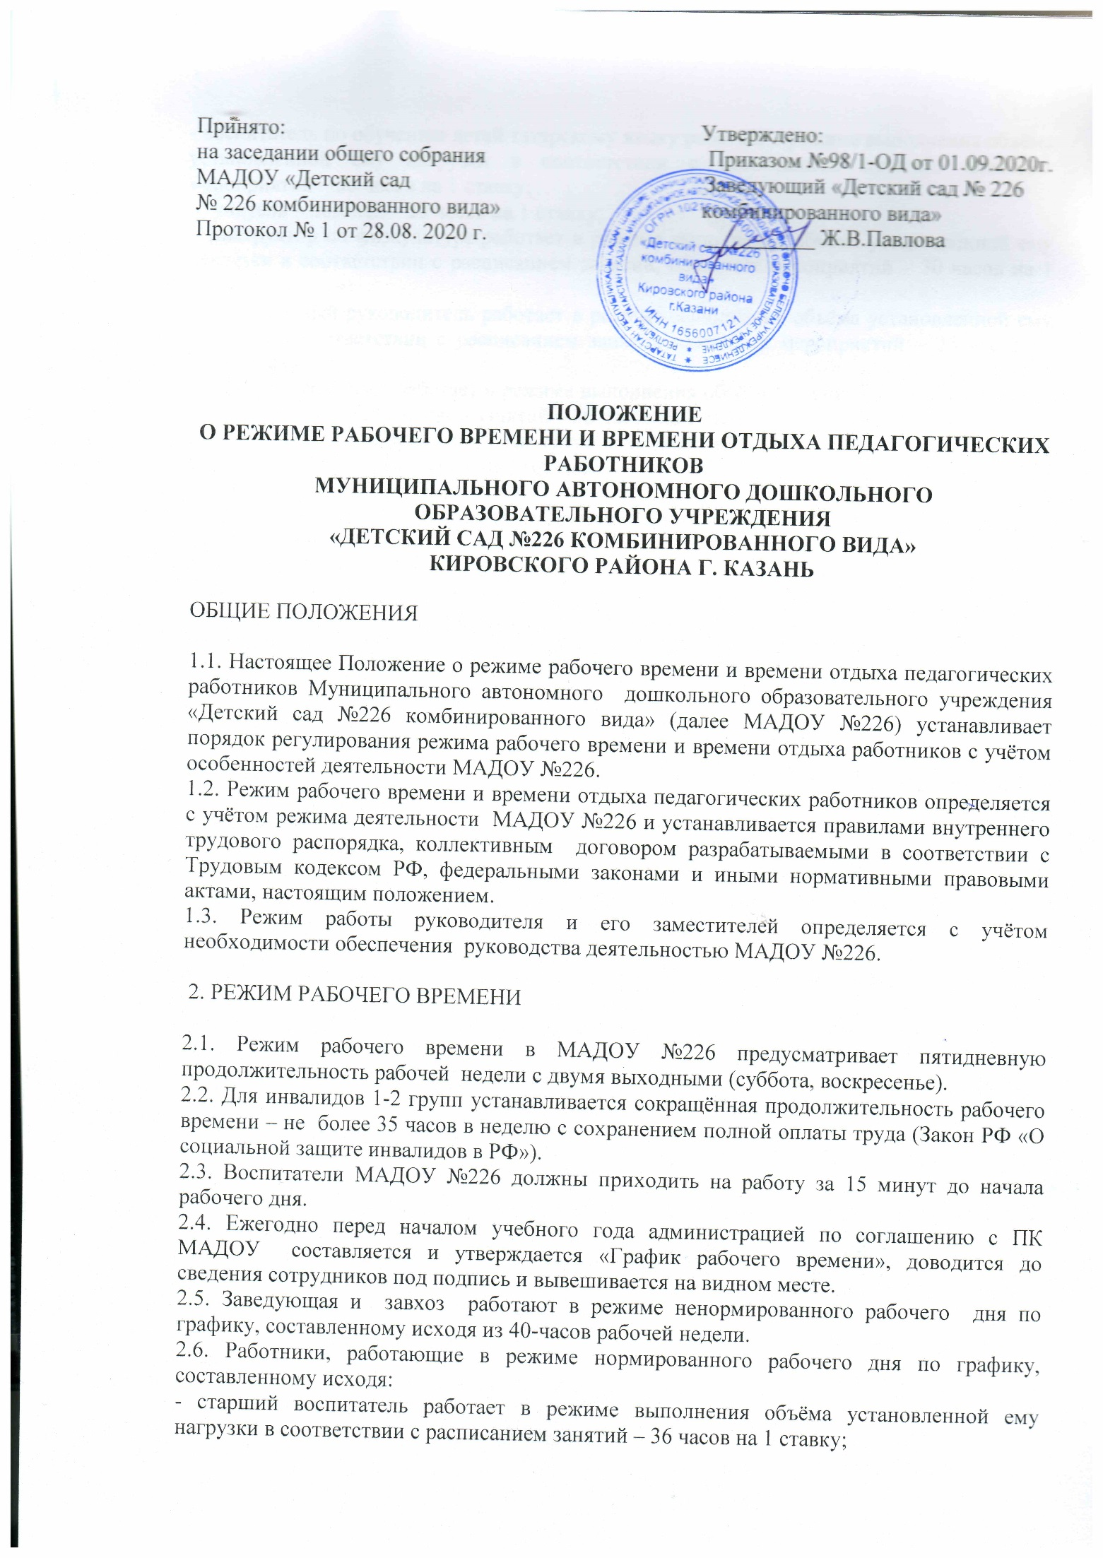
- воспитатель по обучению детей татарскому языку работает в режиме выполнения объёма установленной ему нагрузки в соответствии с расписанием занятий, плановых мероприятий – 36 часов на 1 ставку;
- учитель – логопед – 20 часов на 1 ставку;
- инструктор по физкультуре работает в режиме выполнения объёма установленной ему нагрузки в соответствии с расписанием занятий, плановых мероприятий – 30 часов на 1 ставку;
- музыкальный руководитель работает в режиме выполнения объёма установленной ему нагрузки в соответствии с расписанием занятий, плановых мероприятий – 25 часов на одну ставку;
- педагог – психолог работает в режиме выполнения объёма установленной ему нагрузки в соответствии с расписанием занятий – 36 часов на 1 ставку;
- воспитатель общеобразовательных групп – сменная работа:
- при 10,5 часовом режиме работы группы
1смена – с 7.30.до 12.45 мин.,
2смена – с 12.45.до 18.00., исходя из 26 часов 15 мин часовой рабочей недели (5 часов 15 минут ежедневно).
- при 12 часовом режиме работы группы
1смена – с 6.30 до13.42 мин
2 смена – с 11.15 до 18.30 мин исходя из 36 часов на 1 ставку.
В дошкольных образовательных учреждениях (группах) с 12-часовым пребыванием воспитанников при 5-дневной рабочей неделе (60 часов работы в неделю), в которых на каждую группу воспитанников предусматривается по две должности воспитателя (72 часа работы), режим их рабочего времени определяется с учетом выполнения каждым воспитателем педагогической работы в течение 36 часов в неделю.
Режим 36-часовой рабочей недели каждым воспитателем может обеспечиваться путем одновременной ежедневной работы двух воспитателей в течение 6 часов в неделю для каждого воспитателя либо замены каждым воспитателем в течение этого времени отсутствующих воспитателей по болезни и другим причинам, выполнения работы по изготовлению учебно-наглядных пособий, методической и другой работы, регулируемой правилами внутреннего трудового распорядка образовательного учреждения и иными локальными актами.
2.7. Работодатель по своей инициативе имеет право привлечь к сверхурочной работе работника (работников). Сверхурочная работа – это работа, выполняемая работником за пределами, установленной для работника продолжительности рабочего времени: ежедневной работы (смены), а при суммированном учёте рабочего времени – сверх нормального числа рабочих часов за учётный период (ст. 99 ТК РФ). Продолжительность сверхурочной работы не должна превышать для каждого работника 4 часов в течение двух дней подряд и 120 часов в год. Работодатель обязан обеспечить точный учёт продолжительности сверхурочной работы каждого работника. Сверхурочная работа компенсируется отгулом (ст. 152 ТК РФ).
2.8.В режиме гибкого рабочего времени разрешено работать заместителю заведующей по воспитательно-методической работе (старшему воспитателю). Для него допускается (в определённых пределах) саморегулирование начала, окончания (при суммированном учёте и общей продолжительности) рабочего дня. При этом требуется полная отработка установленного законом суммарного количества рабочих часов в течение принятого учётного периода рабочего дня, недели, месяца и др. (ст. 102 ТК РФ).
2.9.В рабочее время педагогических работников в зависимости от занимаемой должности включается:
- образовательная,
- воспитательная работа,
- индивидуальная работа с воспитанниками,
- а также другая педагогическая работа, предусмотренная трудовыми (должностными) обязанностями и (или) индивидуальным планом,
- методическая,
- подготовительная,
- организационная,
- диагностическая, работа по ведению индивидуального мониторинга,
- работа, предусмотренная планами воспитательных, физкультурно-оздоровительных, спортивных, творческих и иных мероприятий, проводимых с воспитанниками.
Конкретные трудовые (должностные) обязанности педагогических работников определяются трудовыми договорами (служебными контрактами) и должностными инструкциями.
2.10.Другая часть педагогической работы работников, требующая затрат рабочего времени, которое вытекает из их должностных обязанностей, предусмотренных уставом образовательного учреждения, правилами внутреннего трудового распорядка образовательного учреждения, тарифно-квалификационными (квалификационными) характеристиками, и регулируется графиками и планами работы, в т.ч. личными планами педагогического работника, и включает:
- выполнение обязанностей, связанных с участием в работе педагогических, методических советов, методических объединений, с работой по проведению родительских собраний, консультаций, оздоровительных, воспитательных и других мероприятий, предусмотренных образовательной программой;
- время, затрачиваемое непосредственно на подготовку к работе по обучению и воспитанию детей, изучению их индивидуальных способностей, интересов и склонностей, а также их семейных обстоятельств и жилищно-бытовых условий.
Соотношение образовательно-воспитательной и другой педагогической работы в пределах рабочей недели или учебного года определяется соответствующим локальным нормативным актом организации, осуществляющей образовательную деятельность, с учетом количества часов по учебному плану, специальности и квалификации работника.

3. ВРЕМЯ ОТДЫХА.

3.1. Работа в выходные и праздничные нерабочие дни, как правило, запрещается. В исключительных случаях, предусмотренных ст. 113 ТК РФ, администрация может привлечь отдельных работников к работе в выходные и праздничные дни с их письменного согласия и по согласованию с Профкомом (по письменному приказу Администрации).
3.2. Работа в выходные и праздничные нерабочие дни оплачивается не менее чем в двойном размере.
По желанию работника ему может быть предоставлен другой день отдыха (ст. 108 ТК РФ).
3.3. Праздничные нерабочие дни в Российской Федерации являются:
- 1,2,3,4,5 января – Новогодние каникулы;
- 7 января – Рождество Христово;
- 23 февраля – День защитника Отечества;
- 8 марта – Международный женский день;
- 1мая – Праздник весны и труда;
- 9 мая - День Победы;
- 12 июня – День России;
- 4 ноября – День народного единства.
При совпадении выходного и праздничного нерабочего дня, выходной день переносится на следующий после праздничного рабочий день. Накануне праздничного дня рабочий день сокращается на один час.
3.4. Перерыв для отдыха и питания.
В течение рабочего дня (смены) педагогическим работникам предоставляется перерыв для отдыха и питания продолжительностью – 30 минут. Воспитателей, выполняющих свои обязанности непрерывно в течение рабочего дня, перерыв для приема пищи не устанавливается. Им обеспечивается возможность приема пищи одновременно вместе с воспитанниками.
3.5. Ежегодные отпуска работникам предоставляются в соответствии с графиком отпусков, утверждаемым заведующей МАДОУ №226 по согласованию с Профкомом (ст. 123 ТК РФ). График отпусков составляется на основании письменных заявлений работников.
Совместителям предоставляется период отпуска согласно графику основного места работы.
3.6. График отпусков составляется на каждый календарный год не позднее 15 декабря текущего года и доводится до сведения всех работников (ст. 123 ТК РФ и п. 5.4. ОТС).
3.7. О времени начала отпуска работник должен быть извещён не позднее, чем за 2 недели до его начала (ст. 123 ТК РФ).
3.8. Разделение отпуска, предоставление отпуска по частям, перенос отпуска полностью или частично на другой год, а также отзыв из отпуска допускается только с письменного согласия работника (ст. 125 ТК РФ).
3.9. Работникам, имеющим путёвки на лечение и отдых, предоставляются очередные отпуска вне графика (по личному письменному заявлению).
3.10. Заработная плата выплачивается за всё время отпуска не позднее, чем за три дня до начала отпуска (ст. 136 ТК РФ). При несвоевременной выплате отпускных начало отпуска (по заявлению работника) может переноситься на время задержки выплат с продолжением выполнения своих трудовых обязанностей.
3.11. Работники имеют право на получение отпуска без сохранения заработной платы. Разовая продолжительность отпуска, как правило, не должна превышать 15 календарных дней (ст. 128 ТК РФ). Получив отпуск без сохранения заработной платы, работник может в любой момент прервать его и выйти на работу, поставив об этом в известность Администрацию.
3.12. Администрация (на основании письменного заявления работника) предоставляет отпуск без сохранения заработной платы:
- ветеранам труда до 30 календарных дней в году (Закон РФ «О ветеранах»),
-рабочим пенсионерам до 14 календарных дней,
-работникам, имеющим 2 и более детей в возрасте до 14 лет – до 14 календарных дней в году (ст. 263 ТК РФ),
-одиноким матерям до 14 календарных дней в году (ст. 263 ТК РФ),
-в случае регистрации (вступление в брак впервые) – до 3 дней.
-смерти ближнего родственника – до 3 дней.
3.13. Педагогические работники МАДОУ №30 не реже чем через каждые 10 лет непрерывной работы имеют право на длительный отпуск сроком до одного года (п.5 ст. 55 ФЗ «Об образовании»)

